**МБДОУ «Детский сад №59»**

**Газета для родителей**

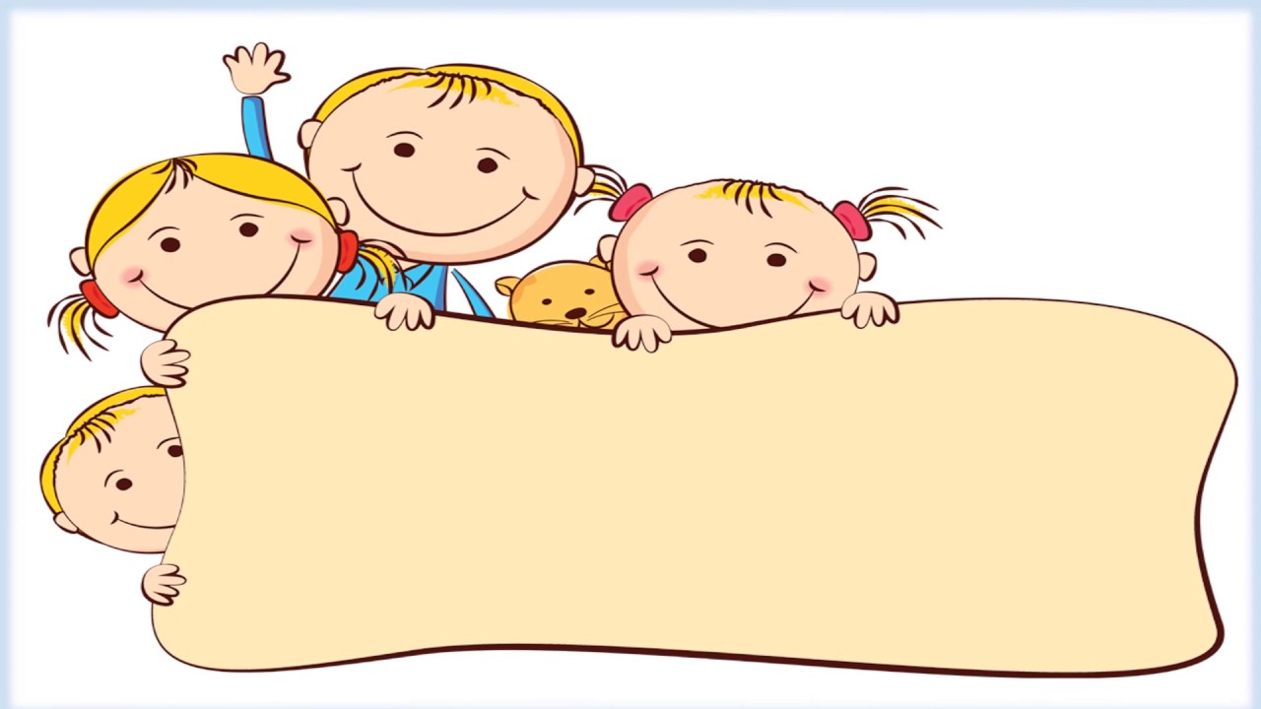

**Тема номера:**

**«Как сохранить психологическое здоровье дошкольников?»**

**Подготовила:**

**педагог-психолог**

**Зайцева А.М.**

**Кострома 2023год.**

**Содержание:**

**Что такое «Психологическое здоровье? -стр. 2**

**Почему возникает проблема с психологическим здоровьем? стр.3. -**

**Что формирует психологическое здоровье, и какова роль взрослого?- стр. 4.**

**Заповеди для родителей «Как сохранить психологическое здоровье дошкольника?» -стр. 5.**

**Что такое психологическое здоровье?**

Для начала давайте определим, что же такое **Психологическое здоровье?** Это основа жизнеспособности ребенка, которому в процессе детства приходится решать непростые задачи своей жизни: учиться жить, работать, нести ответственность за себя и других, учиться владеть собственным телом и собственным поведением, осваивать систему научных знаний и социальных навыков, развивать свои способности и строить образ *«Я»*.

**Основными критериями** определения психологического здоровья дошкольника являются:

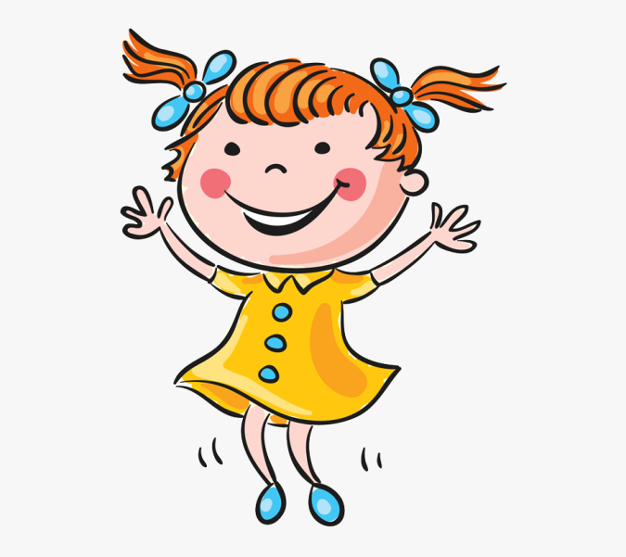-адекватный возрасту уровень развития познавательной и эмоционально-волевой сферы;

- способность к самоуправлению своим поведением;

- умение общаться со сверстниками и взрослыми;

- адекватность восприятия окружающего и реагирования на происходящее.

Психологическое здоровье дошкольника в повседневной жизни проявляется в первую очередь преобладанием положительных эмоций над отрицательными, положительной самооценкой, доброжелательностью, уверенностью в себе и своих силах.

**Почему возникает проблема с психологическим здоровьем?**

Взрослые, пытаясь выработать у малыша сдержанность, умение « затормозить» свои желания применяют метод ***запретов.*** Но ребенок подвижен, активен, любознателен, он стремится познать окружающее, проявить самостоятельность. Но эти активные действия наталкиваются на жесткий родительский запрет»: «нельзя», « не разговаривай», « не ерзай».

Постоянный ***контроль и запреты*** создают перегрузку тормозного нервного процесса, который у дошкольников еще относительно слаб. Процесс желания «действовать» - наталкивается на торможение процесса «активности». Если такие перегрузки повторяются часто,у ребенка может развиться ***невроз.***

Если родительские запреты сопровождаются окриком, угрозой или телесным наказанием. В подобной ситуации запрет приобретает характер ***психотравмы***, возникает конфликт между ребенком и родителями. Отсюда возникает или ***истеричность, крики, плач или замкнутость и агрессивность.***

Конечно, при необходимости, детей надо наказывать. Можно временно лишить игрушек, сладостей и т.д. Если ребенок наказан, например отцом, лучше, чтобы наказание отменил тоже он. Иначе в дальнейшем, дети перестают считаться с требованиями взрослых.

Следует учитывать, что ***психика особенно ранима у детей физически ослабленных от рождения, у малышей возбудимых, часто болеющих.*** Этим детям крайне необходим надежный заслон от психотравмирующих ситуаций.

Если же ребенку предстоит встреча с непонятным, но впечатляющими воздействиями (посещение зоопарка), то малыша необходимо к этому подготовить и по необходимости ограничивать зрелищные и другие впечатления.

***Неврозы*** возникают иногда в результате просмотра кинофильмов, телевизионных передач. Родителям необходимо контролировать, что смотрит ребенок. В какие игры он играет. Сказки, рассказы, стихотворения, песни должны быть понятными и доступными и не в коем случае устрашающими.

***Телевизор и компьютер*** прочно вошли в нашу жизнь. Во многих семьях, к сожалению, телевизор включен целый день. А рядом играют дети и смотрят все подряд . Однако « что» и в каких количествах льется на ваших детей из современного «голубого экрана», никому объяснять не надо.

**Что формирует психологическое здоровье и какова роль взрослого?**

1. Здоровый психологический климат в семье и дошкольном учреждении. 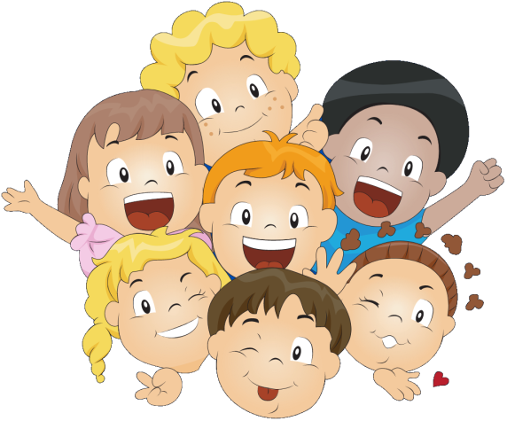

2. Обучение детей навыкам здорового поведения, формировать правила личной гигиены, соблюдение режима дня, применение различных процедур закаливания, полноценный сон, начало дня с ежедневной зарядки.

3. Не бояться и всесторонне помогать в решении трудных ситуаций

разрешаемых ребенком самостоятельно или с помощью взрослых, при том, что предъявляемые нагрузки *(в т. ч. эмоциональные, т. е. стрессы)* соответствуют физиологическим возможностям ребёнка (степень трудности ситуации соответствует возрастным и индивидуальным возможностям переживания стресса без ущерба для психологического и физического здоровья).

4. Поддерживать положительный фон настроения и фиксацию на успехах ребенка с анализом причин успешных форм поведения и эмоционального реагирования;

5. Выбор позитивного мышления – шаг к позитивным событиям.

Что же мы, взрослые, можем сделать?

• обучать положительному самоотношению и принятию других *(т. е. формировать адекватную самооценку по принципу "я-окей, ты-окей")*;

• обучать рефлексивным умениям (навыкам понимания своих эмоциональных реакций и умению выразить их словами, навыкам понимания эмоционального состояния других людей, умению ставить себя на место другого и умению смотреть на свои поступки глазами окружающих);

• формировать потребности в саморазвитии *(создавать условия для реализации творческих потребностей ребенка)*;

• уделять своему ребенку достаточно внимания, любви, заботы.

**Заповеди для родителей:**

**«Как сохранить психологическое здоровье дошкольника?»**

1. Принимайте и уважайте своего ребенка таким, какой он есть;

2. Недовольство действиями ребенка не должно быть систематическим. Контролируйте свое поведение;

3. Активно выслушивайте его переживания и потребности;

4. Будьте не рядом с ним, а вместе с ним;

5. Не вмешивайтесь в занятия, с которыми он справляется;

6. Помогайте, когда просит;

7. Поддерживайте успехи;

8. Делитесь своими чувствами;

9. Справедливо разрешайте конфликты;

10. Обнимайте не менее 8 раз в день, так как ребенок должен чувствовать Вашу любовь и ласку.

**И тогда его психологическому здоровью ничего не угрожает!**

